附件2：
面试考场交通图
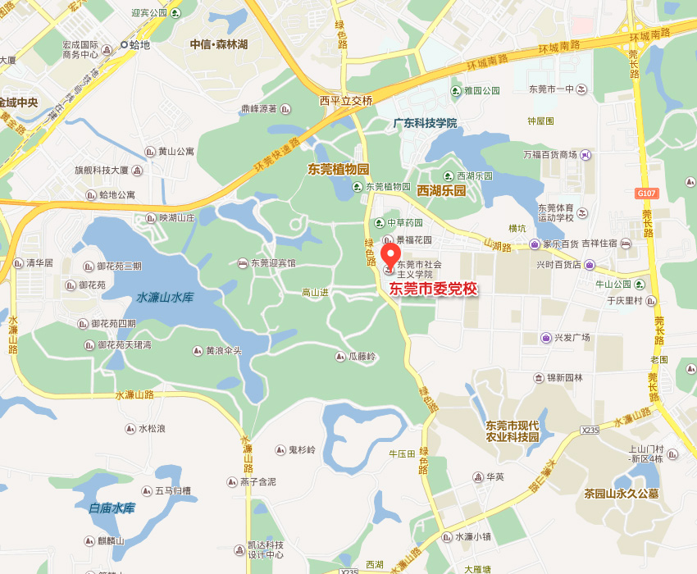

东莞市委党校，地址：东莞市南城区绿色路111号。
途经东莞市委党校的公交线路：10路、806路。

